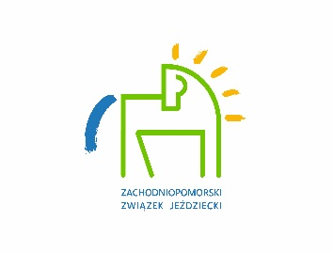

Wykaz zawodników zakwalifikowanych do kadry ZZJ w dyscyplinie ujeżdżenie .
Sezon sportowy 2020

Kategoria wiekowa Junior Młodszy
1 / Dionizy Polikowski / Stajnia Brzózki
2 / Zarah Solecka / Stajnia Brzózki
3 / Anna Błonska / BPK
4 / Zofia Fragstein – Niemsdorf / Podkowa Moryń
5 / Martyna Olszyńska / Melloni Horses
6 / Julia Wiencek / BPK
7 / Wiktoria Golińska / Koński Gaj

Kategoria wiekowa Junior
1 / Ann van den Broeck / Pony Club Płochocin
2 / Karolina Kolny / Pony Club Płochocin
3 / Francesca Blümel / Stajnia Brzózki
4 / Amelia Terenowicz / Pony Club Płochocin
5 / Martyna Butryn / Stajnia Brzózki
6 / Julia Strzelec / Pony Club Płochocin
7 / Patrycja Jakubowska / Pony Club Płochocin
8 / Hanna Hudziak / Koko Brzeźniki

Uwaga : przynależność do poszczególnych kategorii wiekowych w 2020 roku .

